So übersteht man eine Verkehrskontrolle
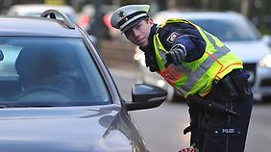

Verkehrskontrolle? Passt eigentlich gerade gar nicht, schließlich hat man es eilig. Doch wenn die Polizei mit der Kelle winkt, sind die Wahlmöglichkeiten beschränkt: Entweder man fährt wie gewünscht rechts ran oder man lässt sich auf eine Verfolgungsjagd ein. Und Rennen mit der Polizei enden nur im Film gut für die Flüchtigen. Doch was blüht einem eigentlich bei einer Verkehrskontrolle? Was darf die Polizei? Und was sollte man auf keinen Fall sagen, wenn man sich tatsächlich etwas vorzuwerfen hat? Um Autofahrer herauszuwinken, brauchen Polizisten keinen besonderen Grund. Sie haben das Recht, Fahrzeuge zu kontrollieren und als Verkehrsteilnehmer hat man den Anweisungen der Polizeibeamten zu folgen, so steht es in der Straßenverkehrsordnung. Am Anfang der Kontrolle heißt es in der Regel: "Führerschein und Fahrzeugpapiere bitte". Wenn man Glück hat, ist die Sache dann auch schon beendet und man kann weiterfahren. Hat man eins der Dokumente nicht dabei, kann man es innerhalb einer Woche nachträglich bei der Polizei vorlegen, das kostet dann allerdings 20 Euro Verwarngeld.

Nicht lange drum rum reden Heikel wird es, wenn die nächste Frage lautet: "Sie wissen, warum wir Sie angehalten haben?" Die richtige Antwort lautet in jedem Fall: "Nein." Und das auch, wenn man gerade vor der rot werdenden Ampel nochmal Gas gegeben hat oder deutlich zu schnell gefahren ist. Auch wenn es dafür vermeintlich gute Gründe gab, etwa den Zug, den man noch dringend erreichen muss. Sämtliche Erklärungs- und Rechtfertigungsversuche beweisen vor allem eins: Die Regeln wurden mit Vorsatz gebrochen. Und in diesem Fall verdoppelt sich das Bußgeld, jedenfalls dann, wenn es regulär über 35 Euro liegt.
Am besten also, man belässt es bei dem "nein" und macht ansonsten von seinem Aussageverweigerungsrecht Gebrauch. Das gilt nämlich auch für Ordnungswidrigkeiten im Straßenverkehr. Dumm ist es natürlich, wenn einen die Mitfahrer ans Messer liefern. Ein "Ich hab dich ja gewarnt" vom Beifahrersitz kann schnell in doppeltem Bußgeld enden.

Was darf die Polizei? Eine allgemeine Verkehrskontrolle kann einen – anders als die verdachtsabhängige Kontrolle - auch aus heiterem Himmel treffen. Die Polizei will dann prüfen, ob das Fahrzeug und der Fahrer verkehrstauglich sind. In diesem Fall sind die Befugnisse der Beamten begrenzt: Sie können nachsehen, ob Licht und Blinker funktionieren, können die Profiltiefe der Reifen checken oder kontrollieren, ob die Termine für die Hauptuntersuchung und Autoabgasuntersuchung nicht versäumt wurden. Standard ist auch die Frage nach Warndreieck und Verbandskasten. Sie ist mitunter auch ein Vorwand, um einen Blick in den Kofferraum zu werfen.
Kofferraum, Handschuhfach oder Gepäckstücke dürfen Beamten nämlich ansonsten nur mit richterlichem Durchsuchungsbefehl sehen. Eine Ausnahme gilt bei Gefahr in Verzug. Haben die Beamten einen begründeten Verdacht für eine rechtswidrige Handlung und würde es zu lange dauern, auf den Richter zu warten, dann dürfen sie auch ohne Durchsuchungsbefehl herumstöbern. Riecht es im Auto beispielsweise nach Cannabis, dann kann eine genauere Inspektion auch ohne Durchsuchungsbefehl rechtens sein. Außerdem darf die Bundespolizei 30 Kilometer vor den Landesgrenzen grundsätzlich das Auto und auch das Reisegepäck kontrollieren.

Umstrittene Handydurchsuchung Möglicherweise fragen die Beamten auch nach dem Handy des Fahrers. Rechtlich bewegt sich die Polizei hier aber in einer Grauzone, schließlich ist eine Handy-Durchsuchung ein empfindlicher Eingriff in die Privatsphäre. Will die Polizei das Handy sehen, muss sie also gute Gründe haben. Etwa den, dass der Fahrer noch schnell auf dem Handy herumgetippt hat, bevor er herausgewunken wurde. Das Mobiltelefon des Beifahrers ist auf jeden Fall tabu.

Nicht freiwillig zur Blutabnahme Meistens sind die Polizisten aber gar nicht so sehr an den Sachen im Auto interessiert, sondern am Fahrer selbst. Alkohol- und Drogenkontrollen finden vorwiegend nachts statt, oft in der Nähe von Diskotheken. Aber auch wer tagsüber durch eigentümliches Fahrverhalten auffällt, muss damit rechnen, von der Polizei zum Test gebeten zu werden. Die gängigste Variante ist der Atemalkoholtest, bei Verdacht auf Drogen kommt auch ein Urintest zum Einsatz. Beide sind grundsätzlich freiwillig. Anwälte raten, nur dann ins Röhrchen zu pusten oder eine Urinprobe abzugeben, wenn man sich wirklich nichts vorzuwerfen hat. Verweigert man die Testteilnahme, dann können einen die Beamten aber zur Blutentnahme mit aufs Revier nehmen. Dort muss der Bluttest eigentlich von einem Richter legitimiert werden. So viel Zeit bleibt aber meistens nicht, schließlich baut sich der Alkohol ab. Bei Gefahr in Verzug darf auch die Staatsanwaltschaft und die Polizei eine Blutentnahme anordnen. Den Widerspruch kann man höchstens nur verbal äußern. Sich mit Händen und Füßen gegen die Blutentnahme zu wehren, macht die Sache nur noch schlimmer. Denn auf dem Revier gilt auch das, was auch der Verkehrskontrolle am besten hilft: ruhig bleiben.
Verkehrsunfälle in Deutschland
Nach Angaben des Statistischen Bundesamtes kommt es auf Deutschlands Straßen immer häufiger zu Verkehrsunfällen. Die Zahl der Unfälle ist von 990.127 im Jahr 1960 auf 2.444.011 im Jahr 2013 gestiegen. Täglich gibt es durchschnittlich ungefähr 6.700 Unfälle. Dies resultiert unter anderem daraus, dass Deutschlands Straßen immer voller werden. Die Anzahl der hierzulande zugelassenen Autos steigt von Jahr zu Jahr. Vorsicht ist vor allem freitags geboten, hier kracht es am häufigsten. Dennoch sinkt die Zahl der Unfalltoten kontinuierlich. Heute kommen 77 Prozent weniger Menschen durch Unfälle ums Leben als in den 60er Jahren.
Übersetzen Sie.
Pro velké množství motoristů a cyklistů dochází každý den k porušování dopravních předpisů a k dopravním nehodám. V České republice je většina přestupků a trestných činů trestána udělováním trestných bodů. Kdo dosáhne 12 bodů, pozbývá řidičské oprávnění minimálně na jeden rok. Přestupku se dopouští nejčastěji řidič auta, motocyklu či kola požitím alkoholu. Nezřídka řidiči nepřizpůsobují jízdu stavu vozidla, komunikace nebo počasí. Častým přestupkem je dále překračování dovolené rychlosti. V obci smí jet řidič nejvýše rychlostí 50 km/h, na dálnici 130 km/h. Rovněž řízení bez platného řidičského oprávnění se nevyplácí. Může být potrestáno peněžitou pokutou i zákazem řízení až na 12 měsíců.

Die häufigsten Unfallursachen
Was sind nun die häufigsten Unfallursachen? Laut Statistik ist es das Abkommen von der Fahrbahn. Knapp 17 Prozent aller Unfälle sind darauf zurückzuführen.
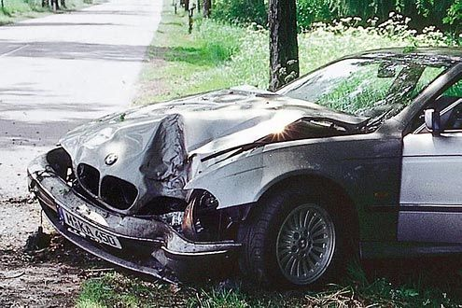
Die zweithäufigste Ursache der Unfälle ist mit 9,5 % überhöhte Geschwindigkeit in Kurven, gefolgt vom falschen Überholen (7 %).
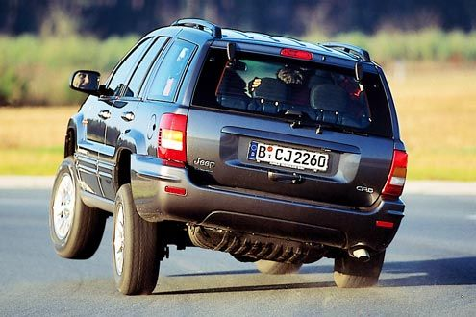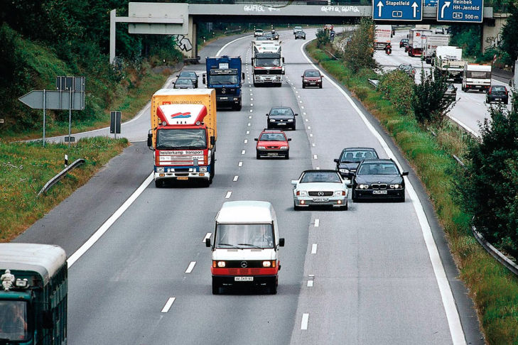
Genauso häufig (knapp 7 %) ist es ein zu dichtes Auffahren.
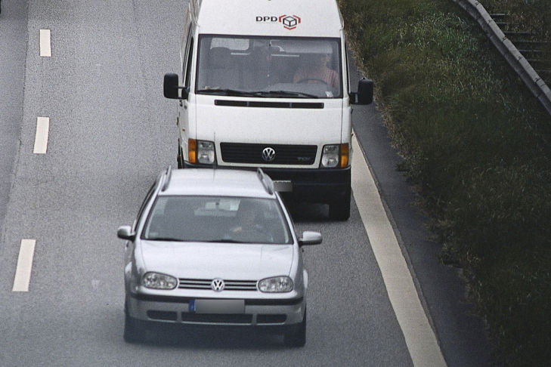

Die Autofahrer missachten weiter die Vorfahrt, kommen links von der Fahrspur ab,
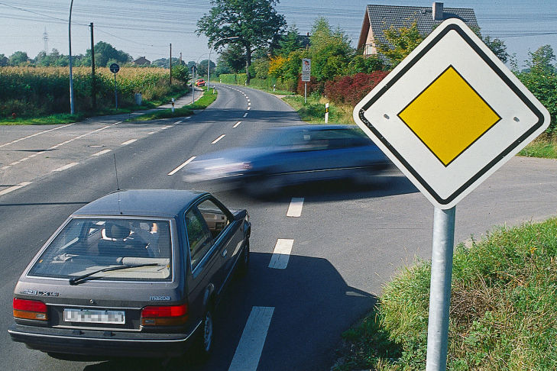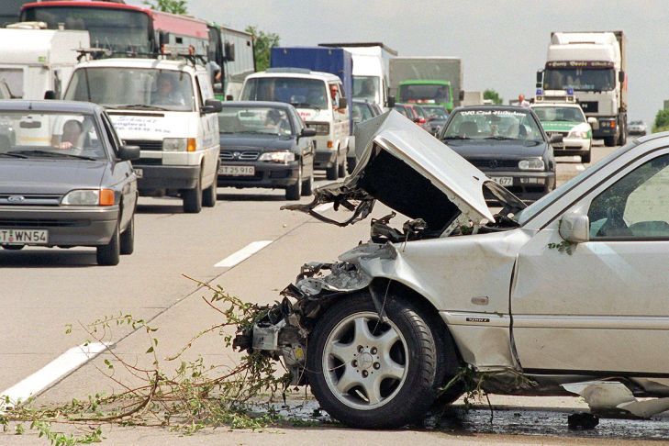
fahren mit unangepassten Geschwindigkeit, z.B. bei Nebel oder Regen, lassen sich ablenken und sind unaufmerksam.
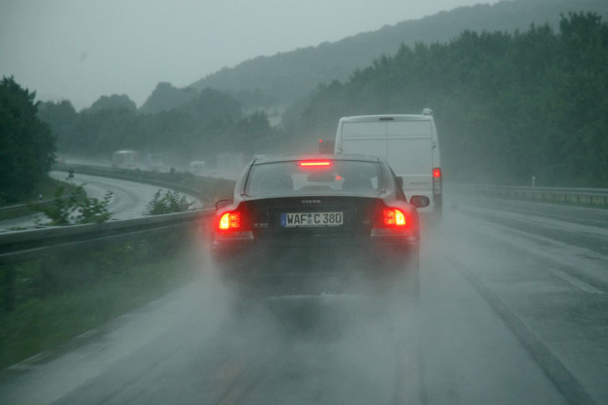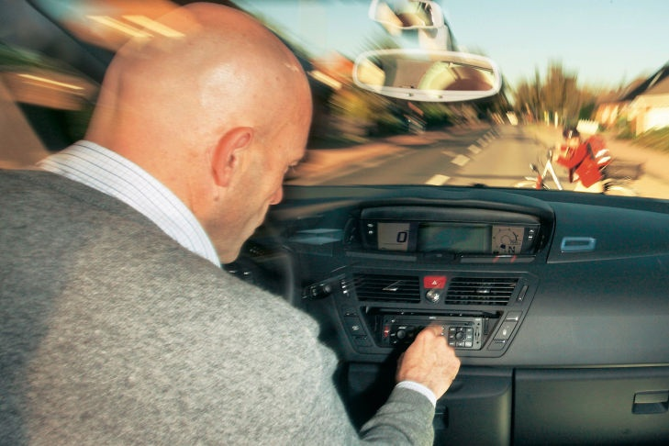
Einige geraten mit ihrem Wagen auf den unbefestigten Seitenstreifen oder gerät ihr Wagen ins Schleudern.


